#### Отчет за 1 этап

**«Разработка интерфейса пользователя для автоматизированного выполнения этапов испытания электродвигателей на определение электрических, энергетических и механических характеристик»**

**выполненный по договору № 68 от 06.02.2023 г.**

**«Доработка (в части расширения функционала) программного обеспечения системы измерения моментов и электрических величин для испытания энергоэффективных двигателей для синхронизации данных с разных приборов в конкретный момент времени при снятии характеристик двигателей и формирование единого массива измеренных величин на ОАО «Могилевлифтмаш»»**

Для разрабатываемого программного обеспечения был доработан интерфейс пользователя с учетом пожеланий заказчика.

Внешний вид главного окна программы представлен на рисунке 1

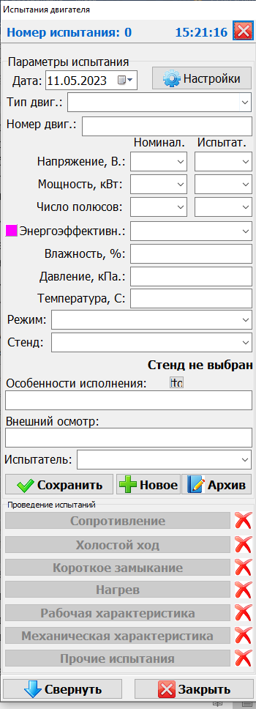

Рисунок 1 – Внешний вид главного окна программы

В отдельных окнах расположены текущие показания датчика Elspec и датчика с декодером Т45. Настройки программы сохраняются и автоматически заполняются при последующих запусках. В нижней части размещен раздел для выбора этапов текущего испытания. Верхняя часть окна программы служит для заполнения данных о текущих параметрах испытания и двигателя.

**Проведение испытания двигателя.**

До начала испытания необходимо заполнить данные двигателя и условий испытания в верхней части окна. После чего нажать кнопку «Новое». Программа получит номер испытания, подготовит базу данных и разрешит выбор конкретного шага испытания кнопками в нижней левой части. Вид готового к проведению испытания окна программы представлен на рисунке 2.

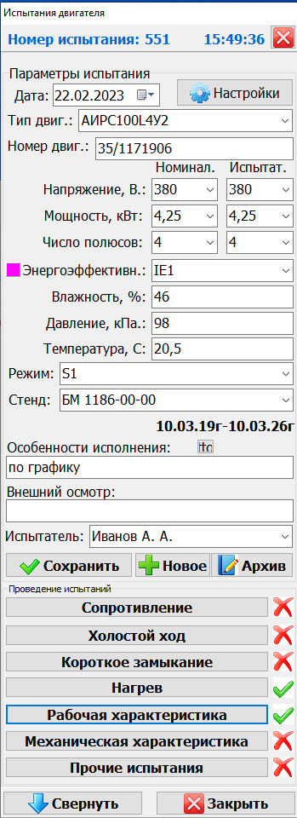

Рисунок 2 – Вид готового к проведению испытаний главного окна

Напротив кнопок испытаний отображены символы «Х» – они означают то, что соответствующих испытаний по этому двигателю не проводилось.

**СОПРОТИВЛЕНИЕ**

При нажатии кнопки «Сопротивление» отображается окно испытания сопротивления представленное на рисунке 3.

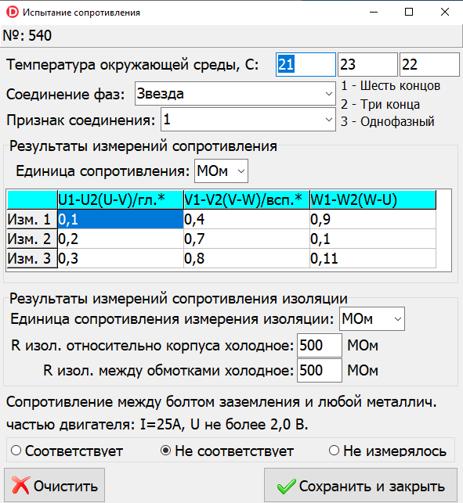

Рисунок 3 – Окно испытания сопротивления

Кнопка «Очистить» служит для очистки всех полей текущего окна. После заполнения необходимых полей испытателем необходимо нажать кнопку «Сохранить и закрыть», окно закроется, данные будут внесены в базу данных.

**ХОЛОСТОЙ ХОД**

Окно испытания холостого хода представлено на рисунке 4.

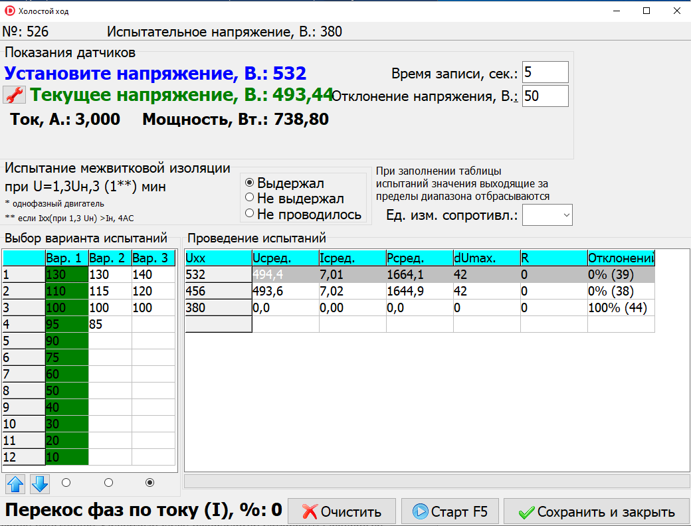

Рисунок 4 – Окно испытания холостого хода

Для проведения испытания Холостого хода необходимо установить основные параметры испытания: время записи, отклонение напряжения и выбрать в левой части желаемый вариант испытания. Выбранный вариант испытания будет перенесен в правую таблицу, а курсор в таблице установлен на первую строку таблицы. Для запуска текущего шага необходимо установить на стенде напряжение, указанное в нижней части окна.

Нажатием клавиши F5 на клавиатуре, либо соответствующей кнопкой окна запускается текущий шаг испытания, полоса прокрутки отображает ход текущего шага. По окончании шага таблица заполняется средними значениями проведенных замеров, а курсор смещается на позицию следующего шага. Важно помнить, что после проведения испытания необходимо вручную заполнить предпоследний столбец таблицы (R). После выполнения всех шагов текущего испытания оно сохраняется нажатием кнопки «Сохранить и закрыть». В любой момент времени можно указать строку с желаемым шагом испытания и выполнить его повторно, данные текущего шага будут перезаписаны. При проведении испытания, после каждого шага необходимо обращать внимание на значение перекоса фаз для контроля настройки трансформатора тока.

**ИСПЫТАНИЕ** **КОРОТКОГО ЗАМЫКАНИЯ**

Окно испытания короткого замыкания представлено на рисунке 5.

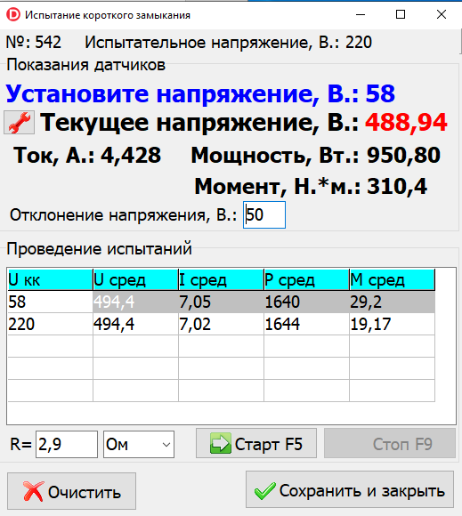

Рисунок 5 – Окно испытания короткого замыкания

Для проведения испытания необходимо установить допустимое отклонение напряжения, сопротивление и в таблице указать курсором напряжение короткого замыкания, после чего нажать клавишу «Старт F5», либо соответствующую кнопку в окне испытания. Программа начнет производить непрерывные замеры, остановить которые можно кнопкой «Стоп F9», а само количество сделанных замеров будет отображаться в реальном времени. Завершение испытания производится кнопкой «Сохранить и закрыть».

**ПРОЧИЕ ИСПЫТАНИЯ**

Окно прочих испытаний представлено на рисунке 6.

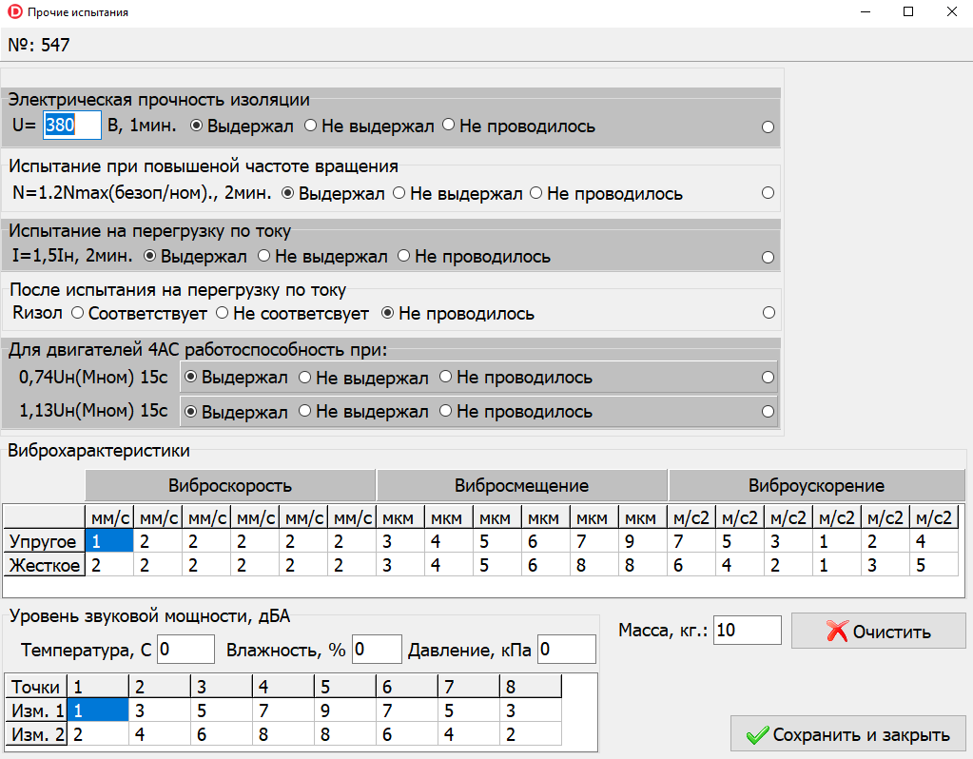

Рисунок 6 – Окно прочих испытаний

Данные в окне заполняются испытателем на основании показаний соответствующих приборов, и в неизменном виде переносятся в форму отчета.

**РАБОЧАЯ ХАРАКТЕРИСТИКА**

Окно испытания рабочей характеристики представлено на рисунке 7.

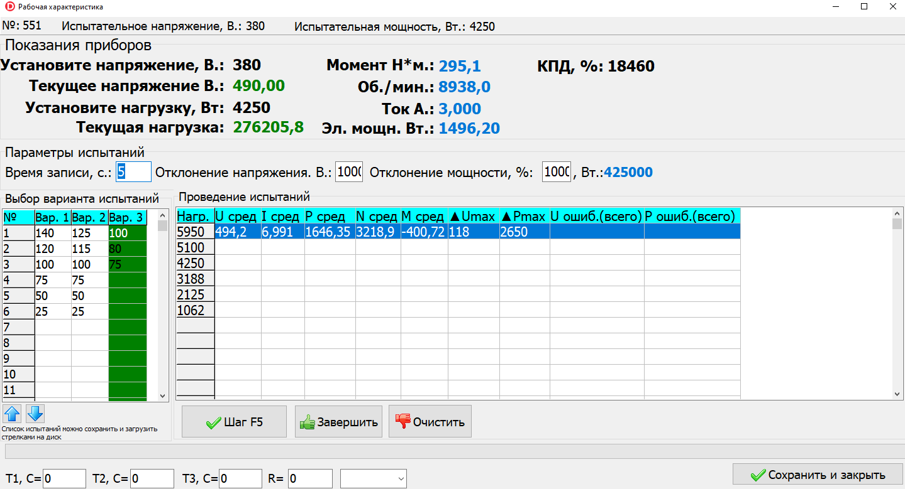

Рисунок 7 – Окно испытания рабочей характеристики

Для проведения испытаний необходимо заполнить данные испытаний в нижней части окна, а в левой таблице выбрать необходимый столбец варианта испытаний соответствующей галочкой. Нажатием кнопки «ШАГ» (F5) запустить шаг испытания для выбранной строки правой таблицы и дождаться завершения текущего шага, прогресс отсчета времени указан зеленой полосой. После выполнения всех шагов текущего испытания оно завершается нажатием кнопки «Завершить»

**НАГРЕВ**

Для проведения испытания на нагрев двигателя необходимо установить параметры испытаний: время записи, отклонение напряжения, отклонение мощности, затем нажать кнопку с соответствующим диапазоном по току. При нажатии кнопки «Старт F5» происходит сбор данных в течении отрезка времени, который выбирает испытатель самостоятельно. Затем, при нажатии кнопки «Записать», автоматически рассчитывается среднее значение характеристик двигателя из расчета количества замеров, в выбранном испытателем отрезке времени. Сопротивление изоляции обмоток статора измеряется испытателем самостоятельно и вписываются вручную. Внешний вид окна испытаний представлен на рисунке 8.

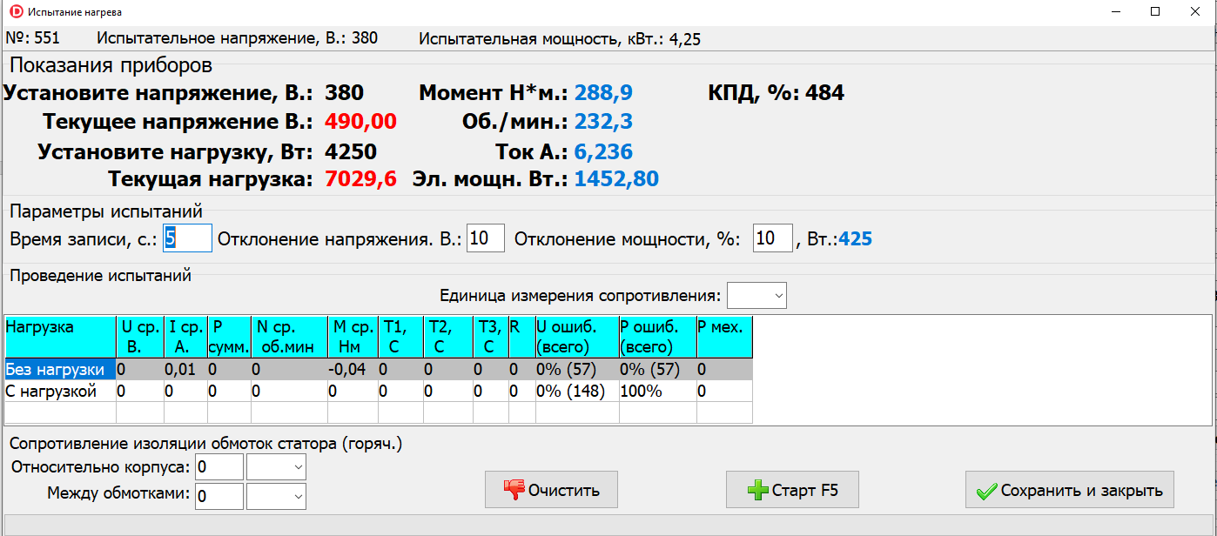

Рисунок 8 – Окно испытания нагрев

**МЕХАНИЧЕСКАЯ ХАРАКТЕРИСТИКА**

Окно испытания механической характеристики представлено на рисунке 9

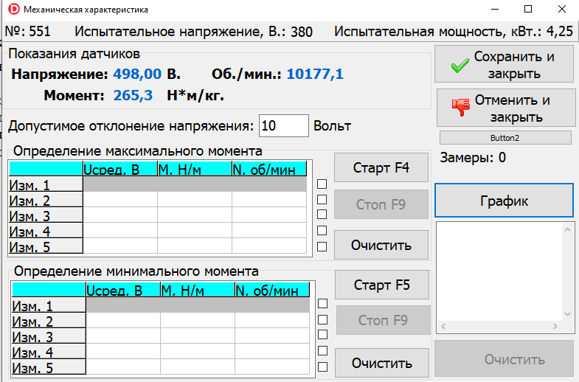

Рисунок 9 – Окно испытания механической характеристики

Перед началом испытания испытателем вводится допустимое отклонение напряжение.

При проведении испытания «Механическая характеристика» определяется максимальное и минимальное значение момента из числа измерений, собранных в интервале времени между нажатием кнопок «Старт F4», «Стоп F8» и «Старт F5», «Стоп F9» соответственно, а также графически. График испытания представлен на рисунке 10.

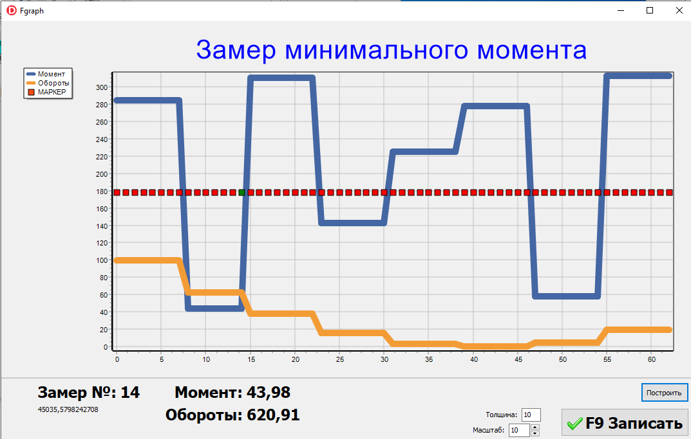

Рисунок 10 – Замер минимального момента

**Бланк испытания**

Бланк представляет собой документ формата Word файл с расширением .docx. В процессе формирования отчета происходит замена подстановочных символов результатами проведения испытаний, если один подстановочный символ встречается в документе несколько раз, то происходит замена всех вхождений.

После проведения испытаний холостого хода значения в столбцах напряжения, тока, и мощности выставятся значения из таблицы проведения испытаний вкладки холостого хода.

По всем остальным испытаниям принцип работы тот же самый. Порядок проведения испытаний произвольный, т. е. не имеет значения в каком порядке производить испытания рабочей характеристики и холостого хода, и т. д.

Бланк испытания представлен в Приложении 1.

Исполнитель И.В. Акиншева

**Приложение 1**

**ИспЦ ЭМАиП ОАО «Могилевлифтмаш» Протокол № ________________**

03.05.2023г.

Тип АИР80В6У2 № 1193468

U= **380** В P2= **1,1** кВт 2р= 6 Соединение фаз: Звезда

Режим работы: S1 Энергоэффективность: IE1

Признак соединения фаз*: 1

Особенности изготовления, испытания: ТЕСТИРОВАНИЕ ПРОГРАММЫ

Влажность 45% Атм. давление 100 кПа

Стенд: БМ 1186-00-00 аттестован: 10.03.19г-10.03.26г

Внешний осмотр: +

**Параметры испытаний**: Uисп= 380 В, Рисп= 1100 кВт, 2р=6

|  |  |
| --- | --- |
| Сопротивление между болтом заземления и любой металлической частью двигателя | I=25 А, U не более 2,0 В  **ВЫДЕРЖАЛ** |

|  |  |  |  |  |
| --- | --- | --- | --- | --- |
| Сопротивление R, Ом | Температура, ºС | 16,0 | 16,0 | 16,0 |

|  |  |  |  |  |  |
| --- | --- | --- | --- | --- | --- |
| U1-U2 (U-V)  (Главная обмотка**) | V1-V2 (V-W)  (Вспомог. обмотка**) | W1-W2 (W-U) |  | Сопротивление изоляции обмоток статора (холодн.) | |
| 6,469 | 6,466 | 6,467 |  | относительно корпуса | между обмотками |
| 6,466 | 6,466 | 6,468 |  | МОм | МОм |
| 6,465 | 6,465 | 6,469 |  | 500 | 500 |

## Холостой ход

|  |  |  |  |  |  |  |
| --- | --- | --- | --- | --- | --- | --- |
| № | U, В | I, А | Р, Вт | R(R║), Ом |  | Испытание междувитковой изоляции на электрическую прочность |
|  | 493,7 | 6,63 | 1194,4 | 6,9614 |  |
|  | 418,7 | 3,3 | 341,5 | 0 |  |
|  | 380,2 | 2,38 | 193,5 | 0 |  |
|  | 360,7 | 2,07 | 151,9 | 0 |  | U=1,3Uн ; 3(1***) мин |
|  | 341,6 | 1,84 | 125,2 | 0 |  | Соответствует |
|  | 285,3 | 1,38 | 78,2 | 0 |  |  |
|  | 227,4 | 1,03 | 48,6 | 0 |  | * 1-три конца |
|  | 189,5 | 0,82 | 34,7 | 0 |  | 2- шесть концов |
|  | 151,3 | 0,64 | 23,9 | 0 |  | 3- однофазный двигатель |
|  | 113,6 | 0,47 | 15,9 | 0 |  |  |
|  |  |  |  |  |  | **-однофазный двигатель |
|  |  |  |  |  |  | ***-если Iхх(при 1,3Uн )>Iн, 4АС |

## Короткое замыкание R= Ом

|  |  |  |  |  |
| --- | --- | --- | --- | --- |
| № | U, В | I, А | P, Вт | М, Н∙м |
|  | 100,6 | 2,938 | 351,4 | 1,4 |
|  | 380,8 | 12,543 | 6424,4 | 26,8 |
|  |  |  |  |  |
|  |  |  |  |  |
|  |  |  |  |  |

## Нагрев Режим работы: S1

|  |  |  |  |  |  |  |  |  |  |  |  |
| --- | --- | --- | --- | --- | --- | --- | --- | --- | --- | --- | --- |
|  | I,А | М,Н∙м | Р,Вт | N,об/мин | t ,°С | | | R, |  | Сопрот. изоляции обмоток статора (горяч.), МОм | |
| Без нагрузки | 2,37 | 215,2 | 997,4 | 0,3 | 19,1 | 19,1 | 19,1 | 6,9 |  | относит. корпуса | между обмоткам |
| С нагрузкой | 3,14 | 1525,5 | 914,4 | 11,6 | 20,1 | 20,1 | 20,1 | 8,2 |  | 800 | 900 |

|  |  |  |  |  |  |
| --- | --- | --- | --- | --- | --- |
| Рабочая характеристика | до РХ: | Температура, ºС | | | R, |
|  |  | 20,1 | 20,1 | 20,1 | НЕИЗВЕСТНО |

|  |  |  |  |  |  |
| --- | --- | --- | --- | --- | --- |
| № | U, В | I, А | Р, Вт | N, об/мин | М, Н∙м |
|  | 380,25 | 4,484 | 2466,35 | 831,8 | 17,6 |
|  | 380,80 | 3,750 | 1990,71 | 874,4 | 14,7 |
|  | 381,38 | 3,129 | 1533,90 | 910,8 | 11,5 |
|  | 381,67 | 2,668 | 1113,25 | 940,8 | 8,3 |
|  | 381,85 | 2,414 | 774,91 | 963,7 | 5,4 |
|  | 379,06 | 2,268 | 482,11 | 981,6 | 2,8 |

|  |  |  |  |  |  |
| --- | --- | --- | --- | --- | --- |
|  | После РХ: | Температура, ºС | | | R, Ом |
|  |  | 19,8 | 19,8 | 19,8 | 8,0265 |

**Механическая характеристика ВАХ**

|  |  |  |  |  |  |  |  |  |  |  |  |  |  |  |
| --- | --- | --- | --- | --- | --- | --- | --- | --- | --- | --- | --- | --- | --- | --- |
|  | max | | | min | |  | Шум дБА | | | | | | | |
| U, В | **374,47** |  |  | **380,23** |  | t= 0°С, φ= 0 %, р= 0 кПа | | | | | | | |
| М, Н∙м | **25,06** |  |  | **21,84** |  |  |  |  |  |  |  |  |  |
| N,об/мин | **461** |  |  | **712,8** |  |  |  |  |  |  |  |  |  |

|  |  |  |  |  |  |  |  |  |  |  |  |  |  |  |  |  |  |  |
| --- | --- | --- | --- | --- | --- | --- | --- | --- | --- | --- | --- | --- | --- | --- | --- | --- | --- | --- |
|  | Виброскорость, мм/с | | | | | | Вибросмещение, мкм | | | | | | Виброускорение, м/с2 | | | | | |
| Упругое | -1 | -1 | -1 | -1 | -1 | -1 | -1 | -1 | -1 | -1 | -1 | -1 | -1 | -1 | -1 | 18 | -1 | -1 |
| Жесткое |  |  |  |  |  |  |  |  |  |  |  |  |  |  |  |  |  |  |

Электрическая прочность изоляции U= upri В, 1мин. .

Испытание при повышен. частоте вращения N=1.2Nmах(безоп/ном)., 2мин. .

Испытание на перегрузку по току I=1,5Iн, 2мин. (Rизол )

4АС:Работоспособность: 0,74Uн (Мном) 15с , 1,13Uн(Мном) 15с

Масса 100 кг

Испытатель: _____________________ (Зубарев А.М.)

**ДОПОЛНЯЛ**

**Программа сбора механических характеристик двигателя.**

Программа предназначена для сбора показаний различного вида декодеров, с отображением их на экране в режиме реального времени и, при необходимости, записи в базу данных для последующей обработки и формирования отчета.

Интерфейс программы позволяет выбрать тип декодера, установить начальную точку (тару), указать частоту замеров, коэффициент усреднения измеряемой величины, и наложить желаемый фильтр на результаты измерения.

Внешний вид программы с активным выбором декодера представлен на рисунке 1.

Рисунок 1.

Выбор декодера

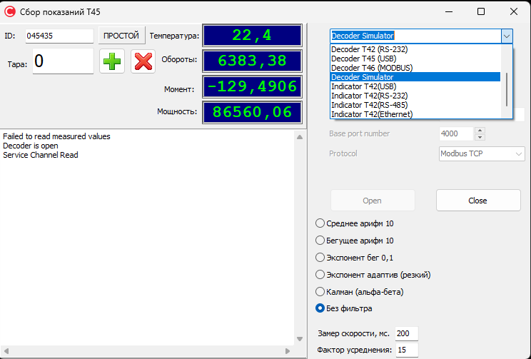

Кнопка с надписью «ПРОСТОЙ» отображает состояние записи данных в базу, при записи цвет кнопки изменяется на красный, а надпись изменяется на «СБОР».

Кнопка с пиктограммой «Плюс» обнуляет показания прибора в режиме простоя и сохраняет поправку для ликвидации постоянной погрешности прибора, кнопка с пиктограммой «Крест» отменяет постоянную поправку.

Варианты выбора настроек для датчиков с различными типами подключения представлены на рисунке 2.

Рисунок 2.

Варианты настроек декодера.

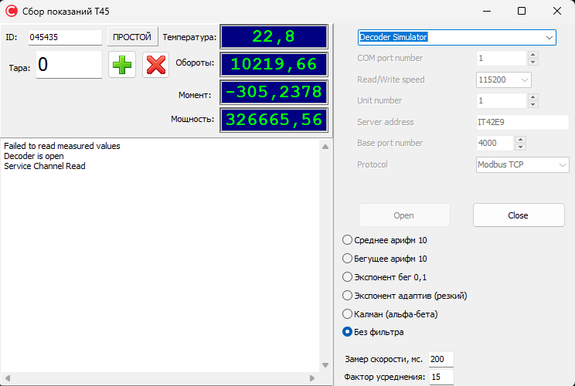

Основное назначение программы — это сбор данных в базу по команде из основного приложения, и отображение состояния декодера в режиме реального времени.

**Программа для сбора электрических характеристик двигателя**

Это новая версия программы в разработке, планируется совместить её с регулятором напряжения и ведется адаптация для проведения испытаний по протоколу S2 (4 минуты работа, 4 минуты останов, общая протяженность – 12 часов), добавляется возможность автономной работы.

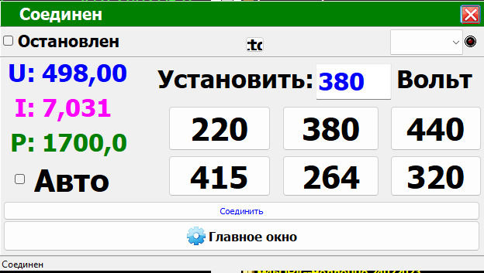

**Программа для регулировки напряжения испытания**

Текущий вариант

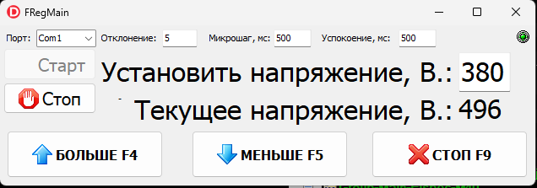

**Программа обновлений**

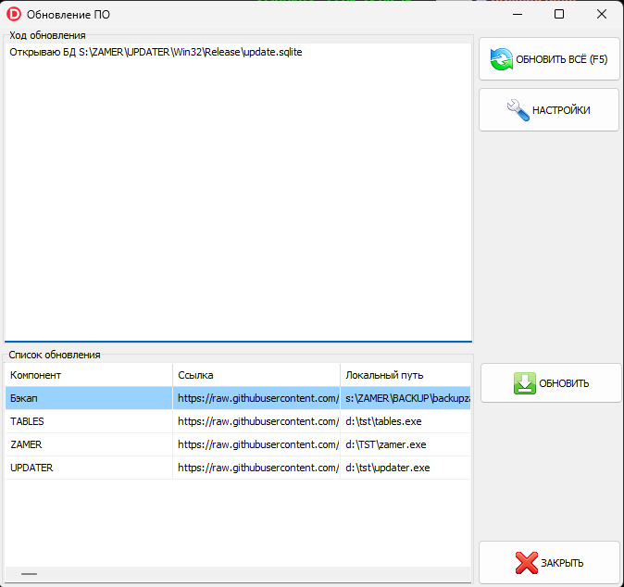

**Программа отображения данных на большом экране**

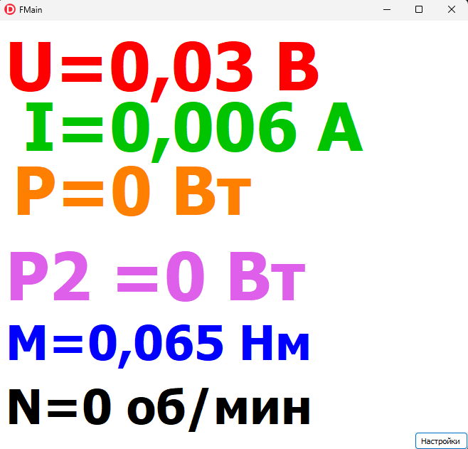

Ведется работа по добавлению дополнительных датчиков сбора механических характеристик двигателя (ТЭСА-1)

Адаптирована программа испытания для работы с различными сборщиками показаний UIP по протоколу MODBUS, теперь можно подключать любой датчик по этому протоколу путем указания регистров в файле настроек, на скриншоте 2 различных прибора сведенные в единый интерфейс.

